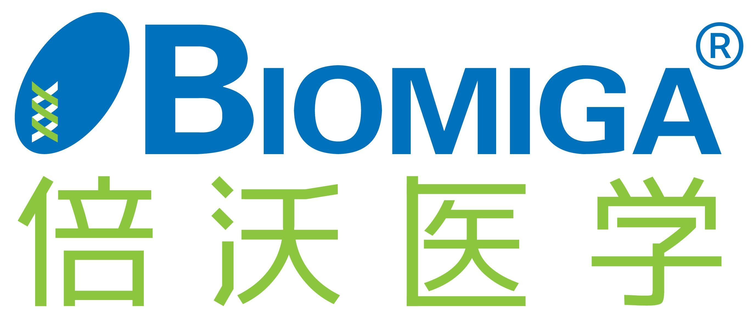
快速型无内毒素质粒大提试剂盒简明说明书（PD2568）
产品简介
本试剂盒采用专利DNA结合系统，Maxi Column高效吸附DNA，同时蛋白质和其他杂质通过漂洗液去除。核酸最终通过无菌水或者Elution Buffer洗脱。
不同于市场上其他试剂盒，我们的试剂盒缓冲液系统内不含离液盐，纯化后的质粒DNA不含胍盐/阴离子交换树脂残基。
该系统使用一种特殊配方的缓冲液，可从细菌裂解液中提取内毒素。内毒素水平降低至0.1 EU每1 μg质粒DNA。
本试剂盒适用于从100-200 mL大肠杆菌培养液中快速提取质粒，提供的Maxi Column可结合至多1000 μg质粒DNA。
纯化得到的无内毒素质粒可用于下游细胞的高效转染，例如内毒素敏感细胞系、原代培养细胞的转染或显微注射。
产品贮存及稳定性
本试剂盒自生产之日起可保存12个月。所有试剂及用品可保存于室温（15-25℃）。加入RNase A后的Buffer A1后应储存于4℃。
产品构成
Catalog# | -00 | -01 | -02
Preps | 2 | 10 | 25
Maxi Columns | 2 | 10 | 25
Filter syringe（60 mL） | 2 | 10 | 25
2 mL Microfuge Tubes | 4 | 20 | 50
Plastic wrench | 1 | 1 | 1
Buffer GBL | 6 mL | 30 mL | 75 mL
Buffer A1 | 22 mL | 110 mL | 270 mL
Buffer B1 | 22 mL | 110 mL | 270 mL
Buffer N3 | 8 mL | 40 mL | 80 mL
Buffer RET | 40 mL | 200 mL | 2x250 mL
DNA Wash Buffer* | 15 mL | 54 mL | 2×54mL
RNase A (20 mg/mL) | 110 µL | 550 µL | 1.35 mL
Endofree Elution Buffer | 12 mL | 60 mL | 135 mL
User Manual | 1 | 1 | 1
要点
- RNase A：室温下（15-25℃）可稳定贮藏一年。使用前将提供的所有RNase A瞬时离心后加入Buffer A1，使用后将Buffer A1/RNase A置于4℃保存。
- DNA Wash Buffer：使用前请将60 mL (PD2568-00)或216 mL (PD2568-01)或216 mL (PD2568-02) 96-100%乙醇加入至每个DNA Wash Buffer瓶内。
- Buffer B1：低于室温时会沉淀，请于37℃水浴加热至沉淀完全溶解，溶液澄清。使用后保证Buffer B1瓶盖拧紧。
- Buffer N3低于10℃可能形成沉淀，使用前请于37℃水浴加热溶解。
- 确保离心机转速（12,000 rpm），特别是当裂解液与乙醇混合后，需要立即离心处理。
- 当加入裂解液时，确保Maxi Column拧紧（使用Plastic wrench）。
- 在室温下（15-25℃）进行所有离心操作。
实验前需准备的材料
- 96-100%乙醇
- 高速离心机
- 50 mL高速离心管
- 50 mL锥形管
- 异丙醇（用以沉淀质粒DNA）
操作步骤（离心法）
- 接种新鲜的100 µL菌液到100-200 mL LB培养基（含适量抗生素），37℃震荡培养14-16 h。
注：制备初始培养菌液的最佳方法：从新鲜的选择性培养基上挑取新鲜的单菌落至含有适量抗生素的1 mL LB培养基内，37℃，震荡（约250 rpm）培养6-8 h。
注：请勿使用超过200 mL的菌液。若菌液体积超过200 mL，请增大对应buffer的使用量。
- 5,000 x g离心10 min，弃上清，将管子倒置于纸巾上，去除残留培养基。
注：完全去除残留培养基对下一步的菌液裂解非常重要。
- 柱平衡：向吸附柱Maxi Column 中加入2.5 mL Buffer GBL，使用柱塞使滤液通过并弃去滤液，将吸附柱处于备用状态（处理完请于当天使用）。
- 加入10 mL Buffer A1 (使用前加入RNase A)，用移液器或涡旋震荡仪充分悬浮细菌细胞。（充分重悬对于获得最佳产量是至关重要的）
- 加入9 mL Buffer B1，轻轻地反转10次以混匀，室温静置5-10 min直至获得澄清的裂解液。完全裂解的细菌看起来是透明的。
注：Buffer B1低于室温时易产生沉淀，使用前请于37℃温浴溶解。
- 加入3 mL Buffer N3，立即反转10次，手动震荡5次混匀。若混合物仍然呈团块、褐色、粘稠状，一定要混合均匀，需要更充分混匀来完全中和。
- 提供2种过滤裂解液的方式：
高速离心机：转移裂解液至高速离心管，12,000 rpm离心15 min。转移裂解液至一个50 mL锥形管。
Filter Syringe：将Filter Syringe插入至置于架子上的一个干净的50 mL离心管（自备，将裂解液直接倒入Filter Syringe，静置10 min。可看到白色沉淀物漂浮在上方。将Filter Syringe固定在50 mL管上方，轻轻推动柱塞，将裂解液排出，当阻力过大可停止，不要强迫裂解液通过Filter Syringe，可能会有些裂解液仍留在絮状沉淀中。
注：为了避免Filter syringe堵塞，使用少于200 mL过夜菌液，加入Buffer N3后混合均匀。可将裂解液通过Filter syringe过滤。Filter syringe可向Biomiga单独购买。
- 加入0.7-1倍体积的Buffer RET和10 mL无水乙醇（例如，14-20 mL Buffer RET加入至20 mL裂解液），手动剧烈震荡5次混匀。
- 立即转移混合液至Maxi Column（插在50 mL Collection Tube），使用柱塞使裂解液通过。
注：当裂解液通过时，请确保Maxi Column是拧紧的（使用Plastic wrench）。
- 用Plastic wrench将膜柱从Maxi Column卸下，将柱塞从Maxi Column取出，用相同的膜柱组装Maxi Column，并加入剩余的裂解液，将柱塞排出，直至所有裂解液通过。
注：取出柱塞前，请务必将膜柱从Maxi Column卸下，否则，柱内外压力差会使膜破裂。
- 加入10 mL DNA Wash Buffer，（取出柱塞前将膜柱从Maxi Column取出），使用柱塞将溶液排出。重复步骤10。
- 使用Plastic wrench，将膜柱从Maxi Column卸下，转移至一个2 mL管内。
- 12,000 rpm离心1 min，弃滤液，将Maxi Column放回收集管，最大转速离心2 min，室温干燥3-10 min。
- 将Maxi Column转移至一个干净的1.5 mL离心管或2 mL Microfuge Tube，在膜中央加入500 μL Endofree Elution Buffer（预热 Endofree Elution Buffer至60℃有助于提高得率），室温静置1 min，12,000 rpm离心1 min洗脱质粒DNA。再加入300 μL Endofree Elution Buffer，室温静置1 min，12,000 rpm离心1 min。
- 重复步骤13以提高得率。
- 可选：将洗脱下来的液体重新上柱进行二次洗脱。第一次洗脱可得到大约60-70%质粒DNA，二次洗脱可得到剩余20-30%的DNA。
注：纯化得到的质粒DNA可直接用于下游实验例如克隆，HEK293细胞转染。

常见问题解答
问题 | 可能原因 | 建议
低得率 | 裂解不完全 | 加入Buffer B1后充分混匀。
低得率 | 裂解不完全 | 如果瓶盖没拧紧，重配Buffer B1( 0.2 M NaOH和1% SDS).
低得率 | 菌液过度培养或不新鲜 | 菌液培养12-16 h为佳，若当天来不及纯化，将菌液离心后收集菌体保存于-20℃。请勿将菌液置于 4℃过夜。
低得率 | 质粒拷贝数低 | 增加培养基和Buffer A1,B1,N3，RET和100%乙醇的体积。
没有DNA | 质粒在宿主菌内丢失 | 准备新鲜的菌液。
基因组污染 | 加入Buffer B1后超过5 min | 加入Buffer B1后不要剧烈震荡，孵育时间不要超过5 min。
RNA污染 | RNase A 没有加入至Buffer A1 | 在Buffer A1 中加入RNase A。
质粒跑出点样孔 | 乙醇没去干净 | 洗脱前确保没有乙醇残留. 如果必要的话，可再次离心。
杭州倍沃医学科技有限公司
BIOMIGA（中国）
www.beiwobiomedical.com
400-115-2855
sales@beiwobiomedical.com


